21 февраль рахьдал мац1 к1одо гьаби

Биччай маг1арул мац1 маг1арул гъасда

Кидаго гвангъараб бакълъун бук1ине

Биччай маг1арул мац1 маг1арул гъасда

Беролеб даруяб иццлъун бук1ине.

Рач1а маг1арулал маг1арул гъасде

Нилъерго миллатги мац1ги ц1унизе.

.

Асаламу г1алайкум хириял ц1алдохъаби, муг1алимзаби. Жакъа нилъ данделъун руго халкъалда гьоркьосеб Рахьдал мац1алъул къо к1одо гьабизе. Баркула нужеда «Рахьдал мац1алъул къо». Кьейги нужее халатаб г1умру, чорхое сахлъи, рохел. Нуж кире аниги, кире щваниги, ц1уне нилъерго рахьдал мац1, кидаго рак1алдаса ине риччаге нилъерго халкъияв шаг1ир Расул Х1амзатовасул раг1аби:

Лъаларо Мух1амад цогидазул иш,

Амма дица дирго рахъалъ абила

Метер маг1арул мац1 хвезе батани

Хвайги дун жакъаго жаниб рак1 кьвагьун.

  Нилъеца рахьдал мац1 щибаб санайил 21 февралалъ к1одо гьабула. Гьеб къоялъ гьеб к1одо гьабиялъе г1илла лъалищха, лъимал нужеда?

 1952 соналъул 21 февралалда жидерго рахьдал ма1 ц1унун къват1ире рахъарал Банглодешалъул студентазда гьоркьосан чанго студент ч1вала полицейскияз. Гьединлъидал 21 февралалъ гьеб къо к1одо гьабизе х1укму гьабуна ЮНЕСКОялъул генералияб конференциялъ 1999 соналъул 17 ноябралда.2000 абилеб соналдаса нахъе гьеб къо к1одо гьабулеб буго халкъазда гьоркьосеб рахьдал мац1алъул къолъун.

 Мац1- гьеб ккола  бищун къуватаб т1аг1еллъун, щайин абуни гьеб рахьдал мац1 нилъехъе наслабаз наслабазухъе кьун щолеббуго.

       Мац1 гьеч1они гьеч1о миллат. Нилъер халкъияв шаг1ир Мух1амад Ахмадовас г1адада гуро гьал раг1аби абурал:

Мац1 к1очараб миллат молода лъола,

Малидул г1окь кквезе чихут1уларо..

Хут1араб кинабго гьадингояб жо…

Гьардарав бет1ергьан, ц1уне авар мац1!

Внеклассное мероприятие «Малъе эбел рахьдал мац1»

1. 9 кл. Ц1алдохъан Загирова Хадижа бокьун буго эбелалъул х1акъалъулъ жинцаго хъвараб, цо гьит1инаб сочинение.
2. 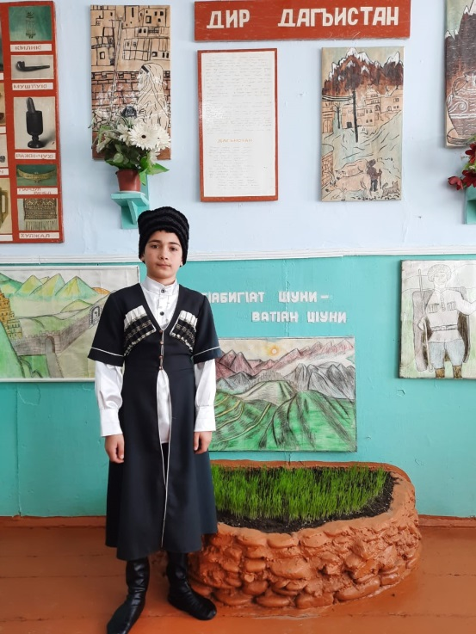Кеч1 рик1к1ине буго 7 кл. ц1алдохъан Алхасов Имам.

Лъутанхъулев чиясда г1анк1 вугилан абула

Дуруслъи камиласда чан вугилан абула,

Хъурмил г1амал бугесда бац1 вугилан абула

Таваккаллъи г1урасда хъиргъу, лачен абула

Кинацаго ц1ар ч1варав гъалбац1 вугин абула

Бокьулеб лъимералда бурут1, кьег1ер абула

Мекъаб г1амал бугесдаг1орц1енилан абула

Абураб гьабич1есда х1айванилан абула,

Х1илла – макру г1емерав цер вугилан абула,

Ц1акъго - ц1акъ рокьукъасда борохь вугин абула

Гьудул, нагагь духъе гьобол вач1ани

Мун гьумерги бук1к1ун, гьесда к1алъаге

Гьев вуго сапаралъ унев чиясе

Рек1араб чу хвейги хулжал рортиги

Мег1ер мег1ералде кколареб г1адат,

Г1адам г1адамасде г1емер кколев чи,

Дурр роц1араб гьумер, разияб гьими,

Гьесий нусго нухалъ хирайин ч1олеб

Сценка

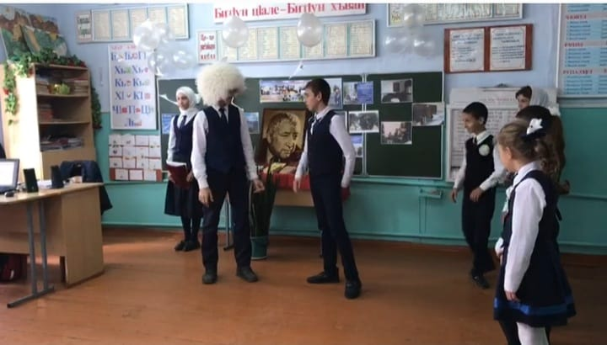

Х – Аминат ва…..а……ааааа Аминат

М - унтийин дуе. Щиб къвариг1араб?

Х – Дагьабги лъим кье, дир яс, гьелъул гьуинлъиялъ къечго хьвалеб гьеч1и.

М – мА, гьекъе , мукъулукъалдасан бач1агийин дуда гьаб!

Х – вай, ц1акъ т1аг1ам бахъараб лъим щиб, дир яс?

М – киг1ан лъик1 раг1ула, гьебги х1арамаб буго дуе

Х – гьав Анталавго кив вугев , дир яс жакъа?

М - дурр инсулги эбелалъулги хабаде вахине анна бич1ч1анищ?

Х – Ия!

М – унти гьеб г1акдалг1адаб

1. 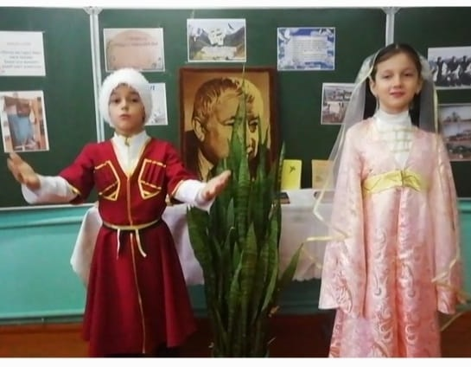«Малъе эбел рахьдал мац1» абураб кеч1 рик1к1ине буго 2 – леб классалъул ц1алдохъан Х1асанов А. , Х1асаннова У.

Малъе, эбел рахьдал мац1Дир умумуз бицараб

Улбуцаги бицунеб,

Урхъула духъ авар мац1,

Малъе, эбел рахьдал мац1.

Гъазимух1амад Х1амзат,

Х1икматав имам Шамил

Аваралъ к1алъалаан

Малъе, эбел рахьдал мац1.

Мах1муд, Ц1адаса Х1амзат

Ц1ар арал назмучаг1и,

Нилъер мац1алъ ц1ализе.

Малъе, эбел рахьдал мац1.

Дида тарихги лъазе

Дагъистанги бокьизе

Кьолбол васлъун вук1ине

Малъе, эбел рахьдал мац1.

1. 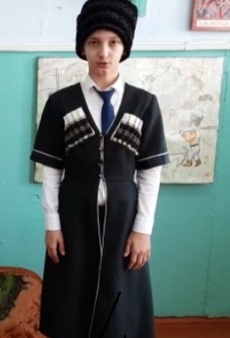 «Авар мац1» - абураб кеч1 рик1к1ине буго 3 – леб классалъул ц1алдохъан Х1асанов М.

Авар мацI

1. Ноль макьилъ вихьана, кьалда лъукъ-лъукъун,  
   Кьурда квер чIван унев, бида вецIцIун дун;  
   Кьуруги батIалъун цеве унаго  
   Цо лъарал рагIалда гIодов кколев дун.
2. Лъар чваххулеб буго чабхил кIкIалахъан  
   Лъин кIанцIулеб буго ганчIазда тIасан;  
   ТIарамагъадисеб къвал балеб буго,  
   Къо лъикIилан дица согIаб ракьалда.
3. Дида лъалеб гьечIо лъил ракь гьабали,  
   РагIуларо цо сас сверухълъиялда.  
   ГIицIго борхалъуда цIумал ахIдола,  
   ГIицIго ахалъуда чундул угьдула.
4. Гьедин холев вуго, хадур гIодизе  
   Я гIагарлъи гуро, я гьудул гуро.  
   Берал къанщулелъул тIаде къулизе  
   Я йокьулей гьечIо, я чIужу гьечIо.
5. Гьале, гьеб мехалда, борхалъудасан  
   Нухлулазул гьаракь рагIана дида.  
   Гьез бицунеб буго ах, хур, хералъул,  
   Исана букIинеб магIишаталъул.
6. Кьерхен-роцIцIеналъул, боцIи-панзалъул,  
   Пуланав ХIасанил сихIирлъиялъул…  
   Гьел кIалъалел руго нилъер гIадатаб,  
   ГIагараб, бацIцIадаб магIарул мацIалъ.
7. Дир магIу бачIана бадиса къватIиб,  
   Къана данде цаби, вахъана тIаде.  
   Аваразул калам, гьелъул камиллъи!  
   Кинабго черхалда лъикIлъана ругънал.
8. Лъаларо, МухIамад, цогиязул иш,  
   Амма дица дирго рахъалъ абила:  
   Метер магIарул мацI хвезе батани,  
   Хваги дун жакъаго жаниб ракI кьвагьун.
9. Щай дие къваригIун бугеб Дагъистан,  
   Дир гьаракь бахъани дир лъималахъа?  
   Щай, дир магIаруллъи, магIарул чагIаз  
   Чияр мацI бицунеб жидерго гъасда?
10. Щай дие гьал мугIрул, гIурул рагIалда  
    ГIагараб магIарул кечI рагIичIони?  
    Камилаб гьаракьалъ нилъер кьерилаз  
    Кьурул рагIалда чIун, гьеб ахIулеб куц!
11. Дун кIудияб пикру гьитIин гьабизе  
    ГьитIинаб рукIнисан кIалъалев гуро,  
    Ва пачалихъазул Ассамблеялда  
    Авар мацIалъе бакI гьарулев гуро.
12. Амма гьал кьурабалъ улкаялъ рарал  
    Мактабазда гьеб мацI малъизе ккела.  
    Гьеб рекъараб буго нилъер халкъалда  
    Черхалда борчараб рачел киниги.
13. Гьеб мацIалъ панаяб кечI ахIулаго,  
    Киниги гьулакги кIикIана нилъер.  
    Гьаб мацIалъ рукъоса унеб мехалда  
    Нух битIагийилан абуна улбуз.
14. Гьанже нухалги тун рукъоре щвейгун,  
    Щиб, цоги мацIалъиш нилъ гаргадилел?  
    Дун магIарулазе, гьедин батани,  
    Бищун ахирияв поэтиш кколев?

7. Лаказул машгьурав шаг1ир Абут1алиб Гъапуровас жиндагоги лъалеб бугелъул, маг1арул мац1 лъазейин Ц1адаса Х1амзатихъе вит1ун вук1уна жиндирго вас. Гьениса т1ад вуссун вас вач1индал гьес васасда гьикъун буго .

- Х1амида рек1анищ?

- Рек1ана

- Анц1гоялде щвезег1ан рик1к1ине лъалищ?

- Лъала ( рик1к1уна)

- лъабго нухалъ «къверкъ кьурулъа гъоркье к1анц1ана» - ян абизе к1олищ?

- к1ола (3 нухалъ) абула)

- гьеб к1вараб батани, к1везе буго дуда г1унк1рукьалъ к1ал бац1ц1инеги.

8. «Учитель» абураб кеч1 рик1к1ине буго 8 кл ц1алдохъан Г1алиева П.

Нижер йиго учитель Гьелъие бокьулеб куц

Эбел г1адай х1еренай, Ниж рац1ц1адго рук1ине,

Нижеда гьимун гурого, Цоцазде вацлъи ц1унун,

Гьей жегиги к1алъач1о, Адабалда хьвадизе

«Рорч1ами, лъима!» - илан Гьелъ нижеда малъула,

Нижги т1аде рахъуна. Лъик1абщинаб бицуна,

«Салам дуй, учитель», - ан. Ц1одорал мисалаца

Ниж кант1изе гьарула,

Гьелъул дарсги нижеда,

Бицунаго бич1ч1ула.

Рокъой кьураб х1алт1иги

Бокьулеб куц гьабизе

Нижеца гьелъул адаб,

Кидаго тезе гьеч1о,

Гьелъул х1еренлъи, лъик1лъи

Даим цадахъ хут1ила.

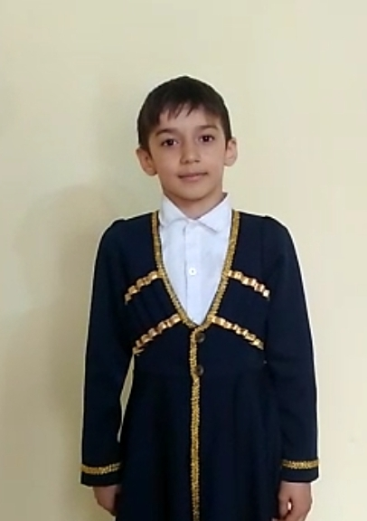9. «Щиб рекъолеб маг1арул ясазда» абураб кеч1 рик1к1ине буго Мух1амадов М.

Бокьула маг1арул ясазул гьурмалъ намусаб баг1арлъи – гьеб ц1акъ рекъола,

Бокьула росулел гьезул кверазулъ цо нечараб х1инкъи – гьеб ц1акъ рекъола,

Бокьула симсазда гьоркьан баккараб к1иго кьурараб гъал – гьеб ц1акъ рекъола.

Бокьула гьимидал гьурмалъ гьит1инабго гванда – гьеб ц1акъ рекъола,

Бокьула, лъар бахун унеб мехалда, гьезул г1иц1ал х1ат1ал – гьел ц1акъ рекъола.

Бокьула рогьалилъ лъел ц1олел гьезий йо ц1орораб гьава – гьеб ц1акъ рекъола,

Бокьула ц1ек1лъиги т1ок1лъиги гьечеб, цо рахараб партал - гьеб ц1акъ рекъола.

Бокьула гьоболлъухъ цебе квенги лъун, цееса уней гьей – гьеб ц1акъ рекъола.

Бокьула нилъеца абураб раг1уй цо мут1иг1аб сабру – гьеб ц1акъ рекъола.

Бокьула, маг1арул ясалъе даим аб талих1ги ц1ияб г1умруги

Амма бищунго ц1акъ маг1арул намус бокьула ясазе гьеб ц1акъ рекъола.

10. т1аде щолеб ц1ияб сонги бугелъул «Ц1ияб соналде цебе» - абураб кеч1 нилъее рик1к1ине буго

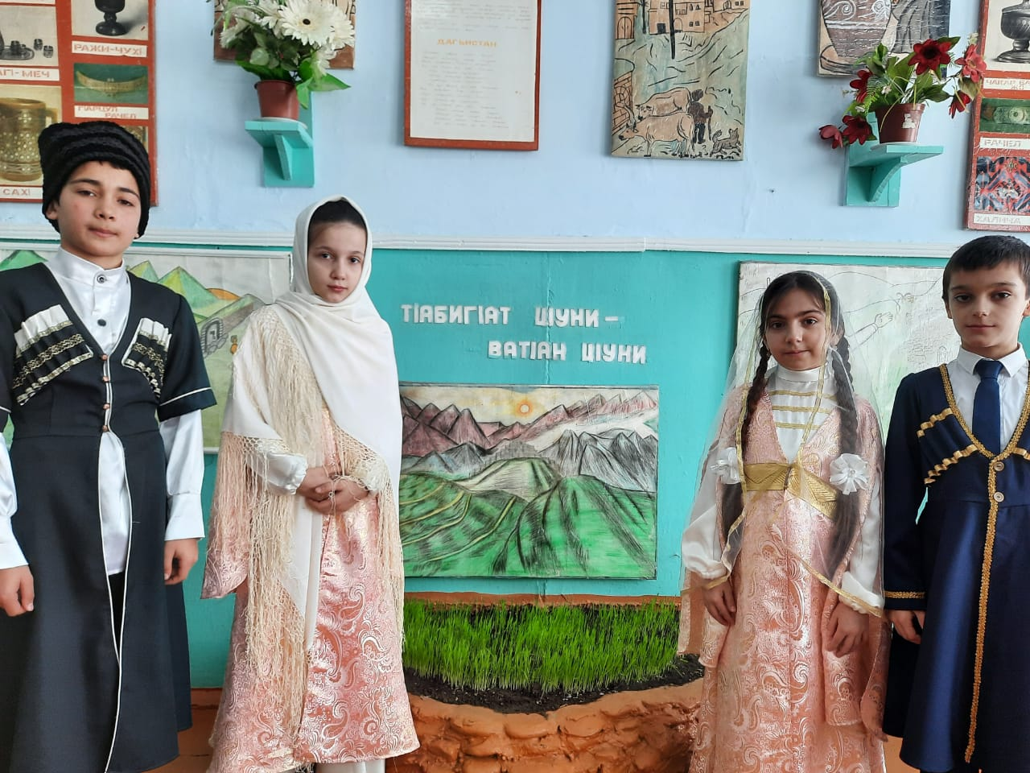Лабазанова Х.

Ц1ияб соналда цебе

Нилъей бокьарабщинаб

Ракьалда т1убалилан

Раг1ана дида бицен.

Дуца жигар бахъани

Жаниб ц1агун х1алт1ани.

Хут1иларила щибго.

Щолареб жо кидаго

Ях1 дуй гьудуллъун бук1а

К1вах1 дуй тушманлъун бук1а!

Рек1ел т1олабго рокьи

Т1ахьазе бикьун вук1а!

Ц1ияб соналда цебе.

Нилъей бокьарабщинаб.

Ракьалда т1убалилан.

Раг1ана дида бицен,

Риччай, гьудул !К1ийилал».

Дудаса рик1к1алъизе,

Риччанте «Щуийилал» дуй.

Щибаб дарсида щвезе.

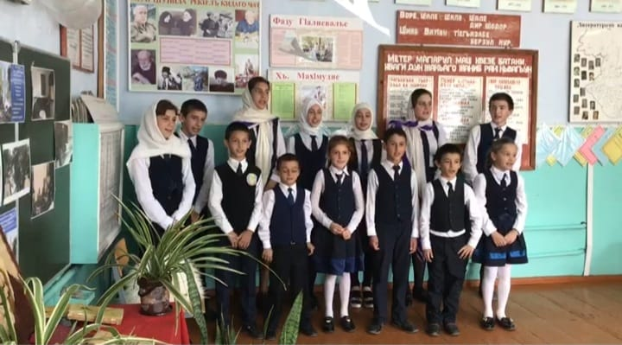Нилъер гьаб данделъи къазе бокьун буго Р. Х1амзатовасул «Маг1арулал ругел лъик1ал г1адамал» абураб кеч1алдалъун. Кеч1 ах1изе буго 8 – леб классалъул ц1алдохъабаз.

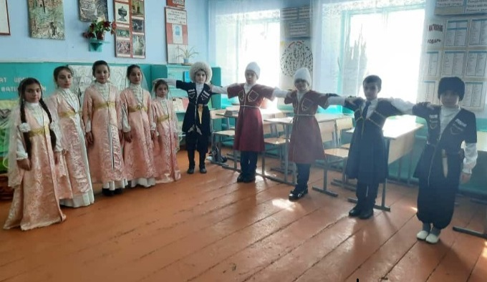 Биччала маг1арулазул кьурдул бакъан.

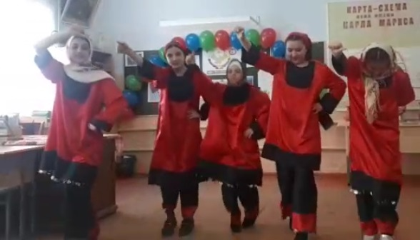

МКОУ <<Карломарксовская СОШ>>

Внеклассное мероприятие на аварском языке

"Рахьдал мац1 к1одо гьабиялъул вечер"

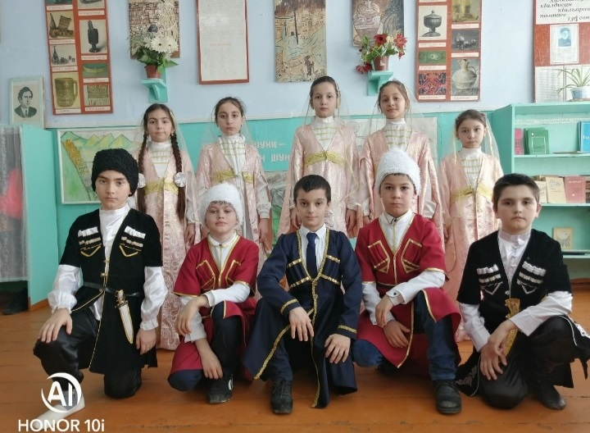

Учитель: Гасанова Патина Магомедрасуловна